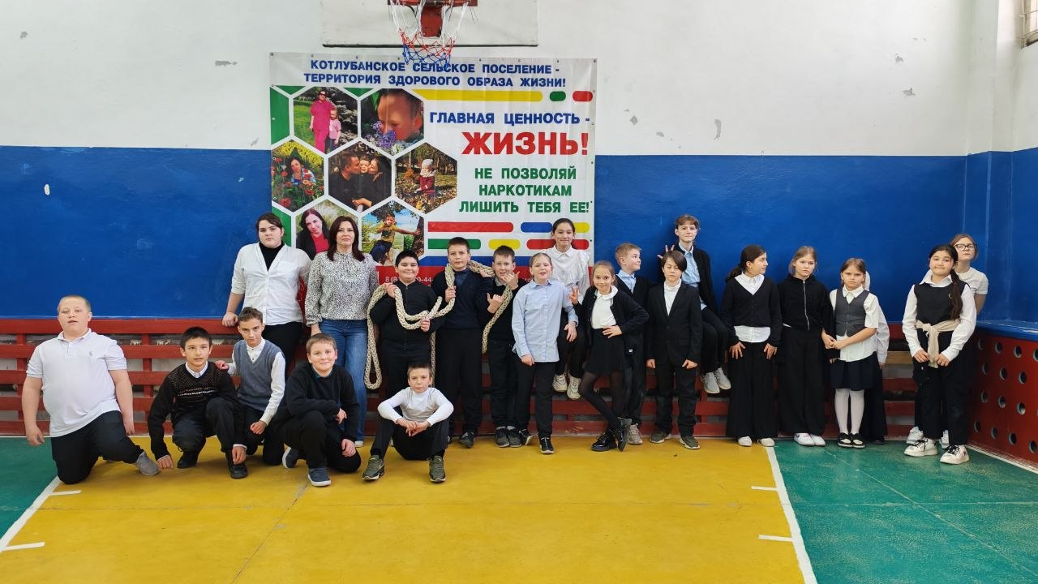
23 марта 2026 года в Доме культуры для подростков состоялось мероприятие в рамках Всероссийской акции "Сообщи, где торгуют смертью". Под девизом "Веселые старты против беды!" для юных участников были организованы соревнования.
В начале мероприятия специалист Дома культуры Любенко Галина провела информационную беседу с подростками, рассказав о пагубном влиянии вредных привычек и важности ведения здорового образа жизни.
Далее участники разделились на две команды и приняли участие в спортивных состязаниях. Мероприятие завершилось закреплением основной темы – профилактики негативных явлений. Охват 20 чел.
